Касимов Дамир, группа ПР23/1

Лабораторная работа №8
Тема: «Применение отладочных классов в проекте»

Цель: научиться применять отладочные классы в процессе разработки программного обеспечения для эффективного поиска и устранения ошибок, а также повышения качества и надежности проекта.

Ход Работы

Результат работы программы:

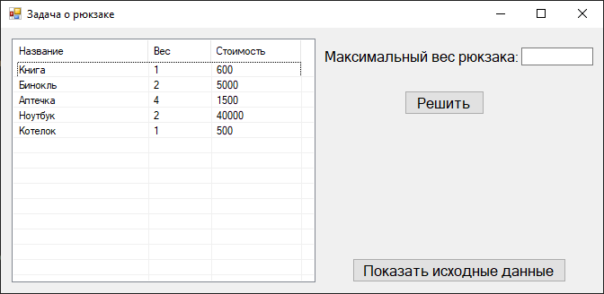
Рис. 1 — Главное окно программы

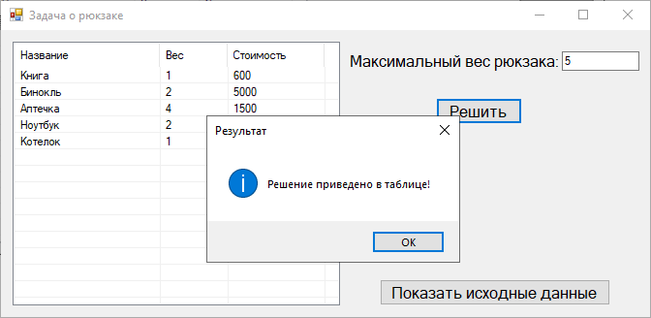
Рис. 2 — Решение задачи о рюкзаке

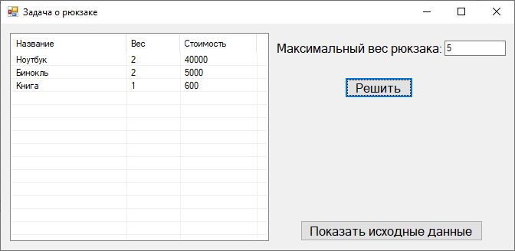
Рис. 3 — Результат решения

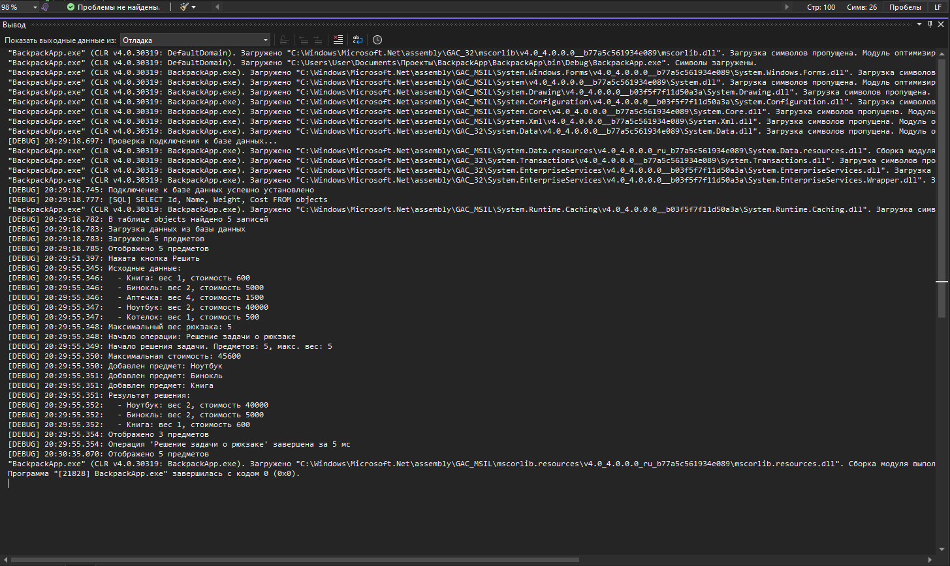
Рис 4. Результат работы отладочных классов

Контрольные вопросы
- Процесс поиска и исправления ошибок в программе во время её разработки.
- DebugLogger, ExecutionTimer, DatabaseTester.
- Для записи отладочных сообщений: информации о работе программы, SQL-запросов и данных в процессе выполнения.
- Измеряет время выполнения операции и выводит его в отладочный лог.
- Debug-версия содержит отладочную информацию, логи и используется для разработки. Release-версия оптимизирована для работы и не содержит отладочных сообщений.

